НИКОЛАЕВСКИЙ СЕЛЬСОВЕТ

ЗАХОРОНЕНИЕ В Д. НИКОЛАЕВО
(государственный учетный номер захоронения – 2309)

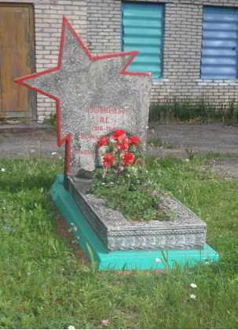
Индивидуальное захоронение в д. Николаево

ГУБАЙДУЛИН Аюб (Аюта) Сайфутдинович (Сафуйдинович), род. в 1916, д. Балбуково Башкирской АССР, погиб в 1941 (1944) в д. Николаево.

